Инструкция по подключению сетевых дисков для просмотра видео HMI.

В случае, когда при подключении к серверу/клиентам для просмотра видео файлов с целью диагностики неисправностей, возникает ошибка по типу
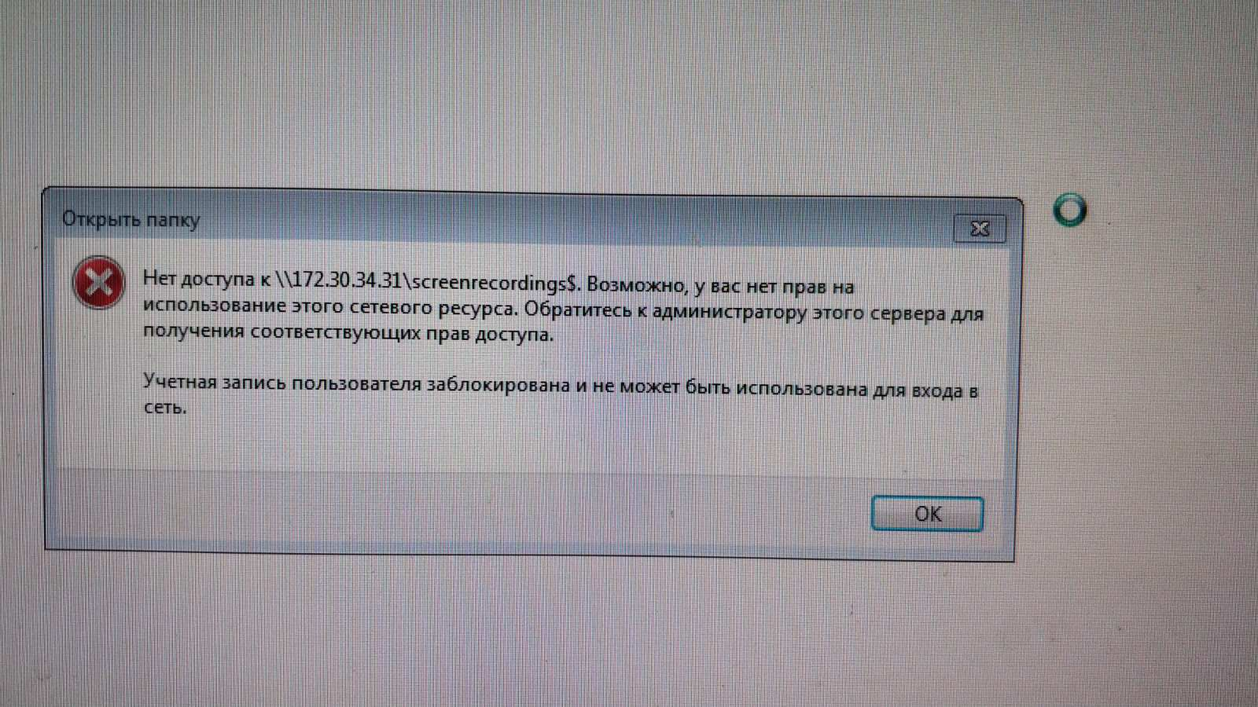

необходимо выполнить следующие действия:
1. Открыть 'Мой компьютер'. Выбрать вкладку Tools(Инструменты) - Map Network Drive (Подключить сетевой диск).
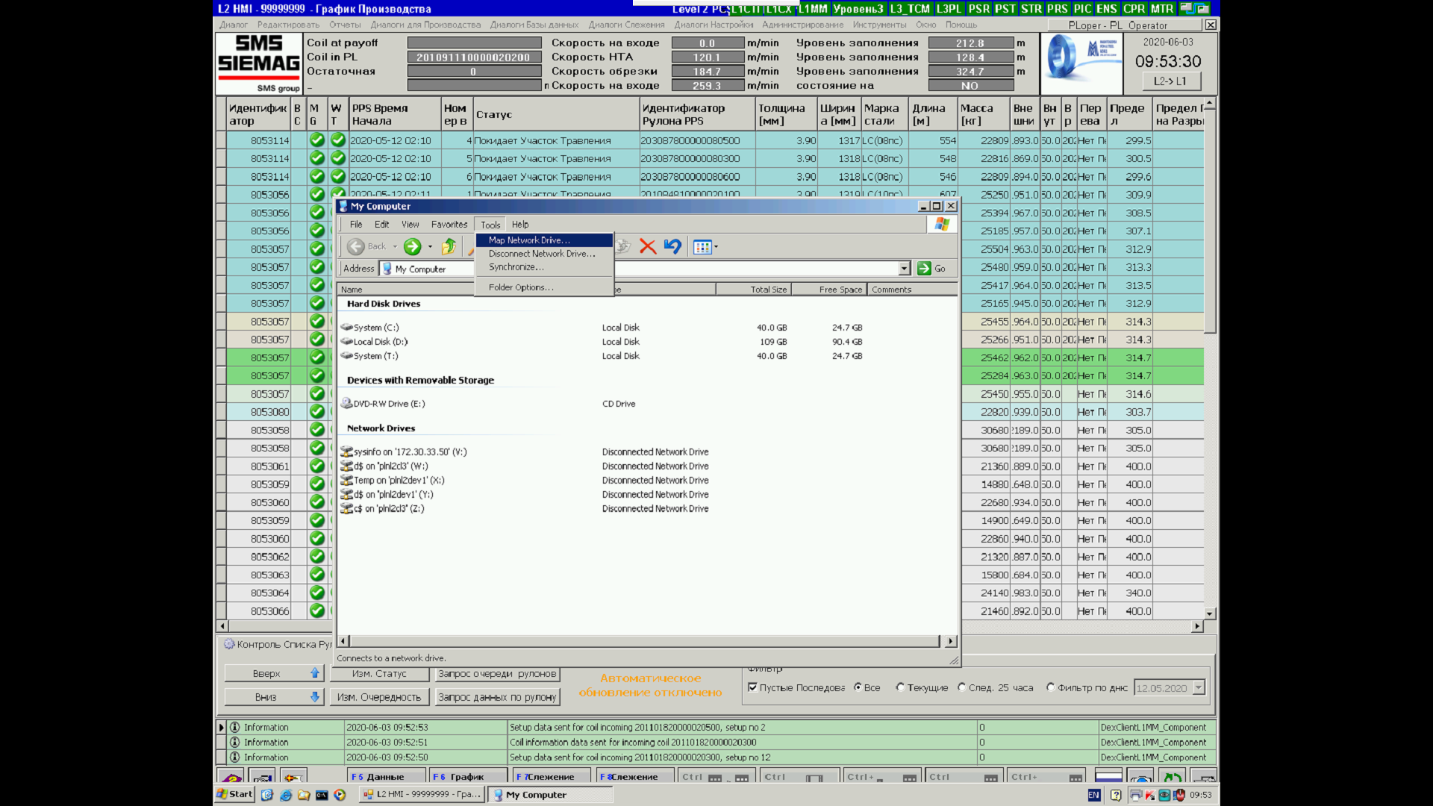

2. В окне Folder (папка) необходимо вбить IP машины, к которой надо подключиться и диск(или папку), которая расшарена в свободном доступе
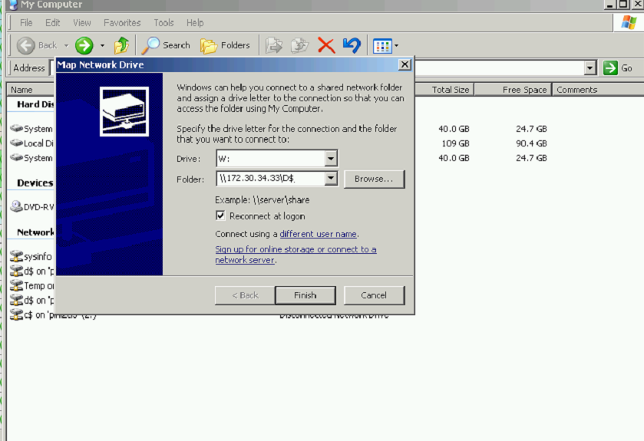
3. В случае появления окна, где требуется введение логина и пароля, нужно ввести логин и пароль учётной записи администратора той локальной машины, на которой и хранятся видеозаписи. Обычно это Administrator и пароль !sysadmin. В некоторых случаях также нужно ввести имя машины, перед логином, по типу - PLNL2CL1/Administrator.
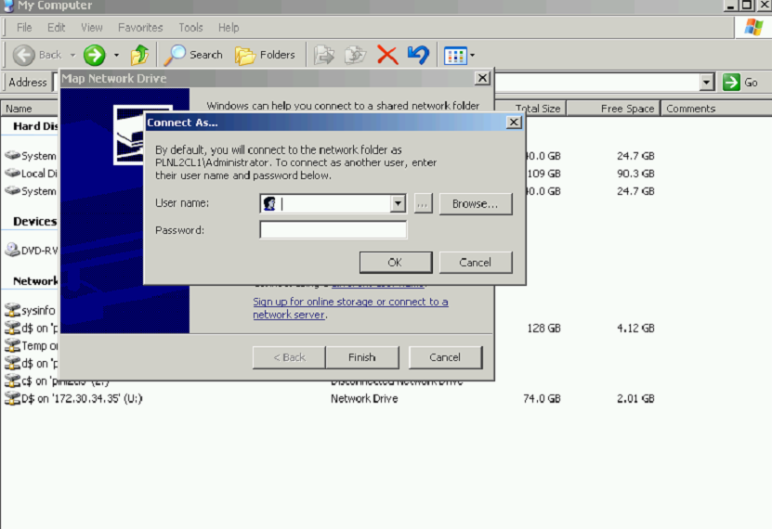

В случае правильных действий должна появиться иконка подключённого диска, означает, что доступ к видео на этом диске появился.
